1 实验11 myBatis实现多对多关联

|  |  |  |  |  |  |
| --- | --- | --- | --- | --- | --- |
| 学号 | 1910705127 | 姓名 | 宋宇昕 | 班级 | 19软件1班 |
| 上课地点 | 精工楼 | 教师 | 孟昭睿 | 上课时间 | 11.18 |

四、练习（提交作业时只需要交练习）

User数据库脚本文件

CREATE TABLE `user` (

`id` int(11) NOT NULL COMMENT '用户id',

`username` varchar(255) DEFAULT NULL COMMENT '用户名',

`loginname` varchar(255) DEFAULT NULL COMMENT '登录名',

`password` varchar(255) DEFAULT NULL COMMENT '密码',

`phone` varchar(255) DEFAULT NULL COMMENT '联系电话',

`address` varchar(255) DEFAULT NULL COMMENT '收货地址',

PRIMARY KEY (`id`)

) ENGINE=InnoDB DEFAULT CHARSET=utf8;

Article数据库文件

CREATE TABLE `article` (

`id` int(11) NOT NULL COMMENT ' 商品id',

`name` varchar(255) DEFAULT NULL COMMENT ' 商品名称',

`price` double(255,2) DEFAULT NULL COMMENT ' 商品价格',

`remark` varchar(255) DEFAULT NULL COMMENT '商品描述',

PRIMARY KEY (`id`)

) ENGINE=InnoDB DEFAULT CHARSET=utf8;

Order数据库文件

CREATE TABLE `order` (

`id` int(11) NOT NULL COMMENT '订单id\r\n',

`code` varchar(255) DEFAULT NULL COMMENT '订单编号',

`total` double(255,0) DEFAULT NULL COMMENT '订单总价',

`user_id` int(11) DEFAULT NULL COMMENT '用户id',

PRIMARY KEY (`id`),

KEY `User` (`user_id`),

CONSTRAINT `User` FOREIGN KEY (`user_id`) REFERENCES `user` (`id`)

) ENGINE=InnoDB DEFAULT CHARSET=utf8;

Item数据库文件

CREATE TABLE `item` (

`order_id` int(11) NOT NULL,

`article_id` int(11) NOT NULL,

`amount` int(255) DEFAULT NULL,

PRIMARY KEY (`article_id`,`order_id`) USING BTREE,

KEY `Order` (`order_id`),

CONSTRAINT `Aricle` FOREIGN KEY (`article_id`) REFERENCES `article` (`id`),

CONSTRAINT `Order` FOREIGN KEY (`order_id`) REFERENCES `order` (`id`)

) ENGINE=InnoDB DEFAULT CHARSET=utf8;

UserMapper.xml文件

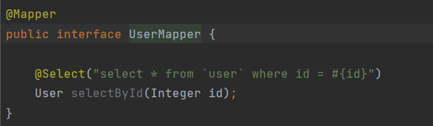

ArticleMaper.xml文件

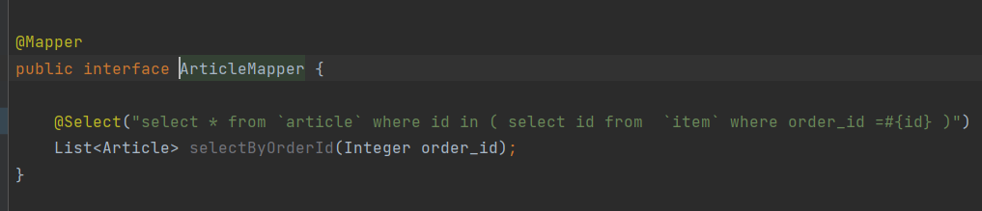

OrderMapper.xml文件

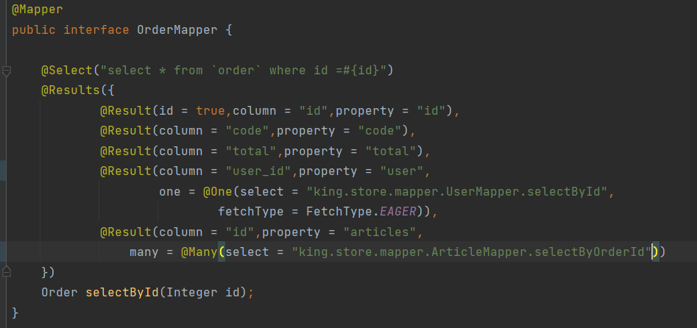

运行结果

